Witajcie
- Oblicz.

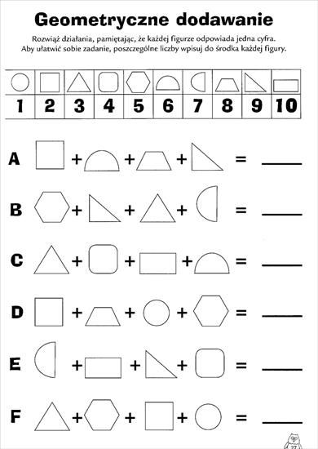
- Rozwiąż zadania (wykorzystaj kalkulator).
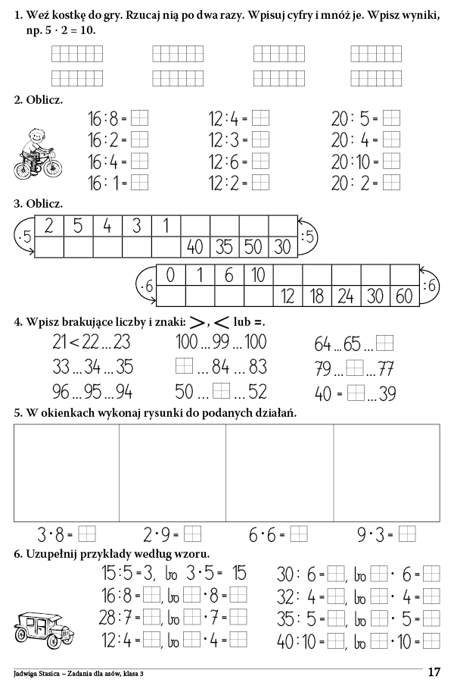
- Co zabierzemy na wakacje?

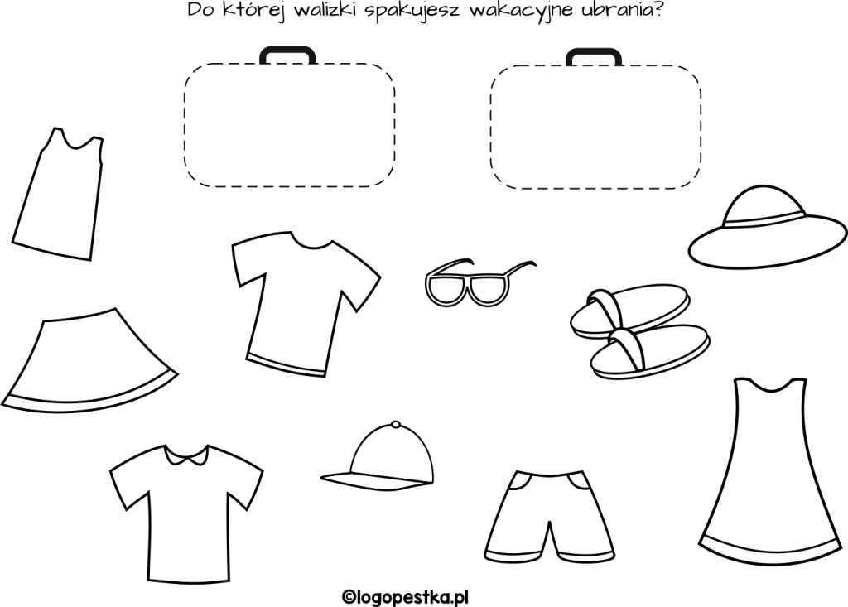

- Co jeszcze musimy zabrać na wakacyjny wypoczynek ? Podkreśl wyrazy.

dowód osobisty pieniądze lekarstwa
krem do opalania parasol szalik kurtkę
garnitur krawat strój kąpielowy kąpielówki
mapę bilet na podróż książkę długopis

- Zaplanuj, co masz zamiar zrobić podczas wakacji.
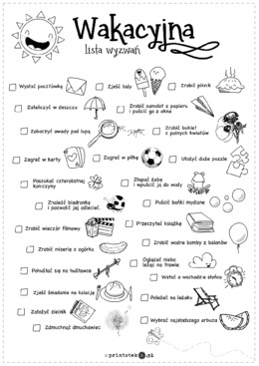

- Jak należy zachować się w środkach komunikacji ?

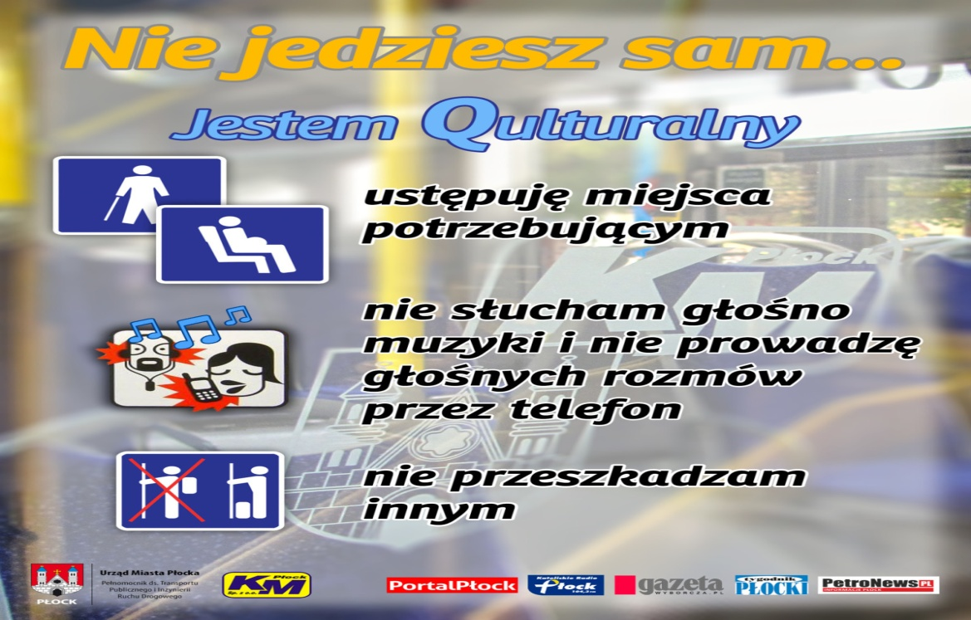
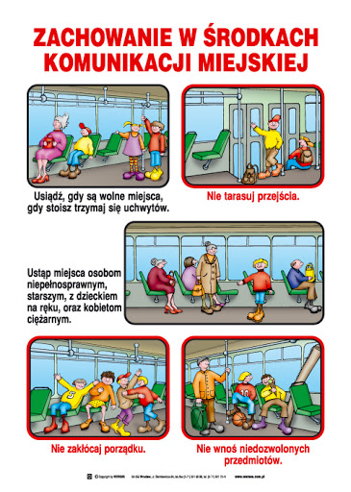

7 . Po przeczytaniu poniższego tekstu podaj przykłady kulturalnego zachowywania się.
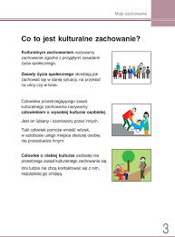

……………………………………………………………………………………………………………………………

…………………………………………………………………………………………………………………………..

………………………………………………………………………………………………………………………….

…………………………………………………………………………………………………………………………

………………………………………………………………………………………………………………………

………………………………………………………………………………………………………………………

8.Poćwicz układanie dialogu. Wyobraź sobie, że wsiadasz do autobusu i musisz kupić bilet, jak poprowadzisz rozmowę?

9. Zapoznaj się z planszą jak bezpiecznie spędzić wakacje.

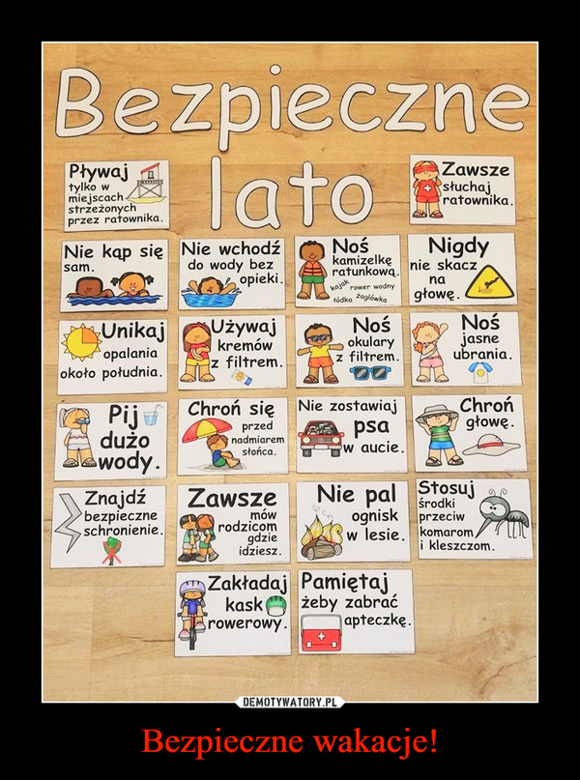

10. Mam nadzieję, że pamiętasz o regularnym piciu wody i innych napoi. Zachęcam do zrobienia listy ulubionych zdrowych napoi.
Przygotuj przepis na ulubiony napój.

11. Zaprojektuj ręcznik kąpielowy. Pamiętaj o wakacyjnym motywie.

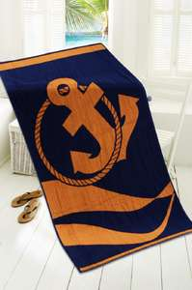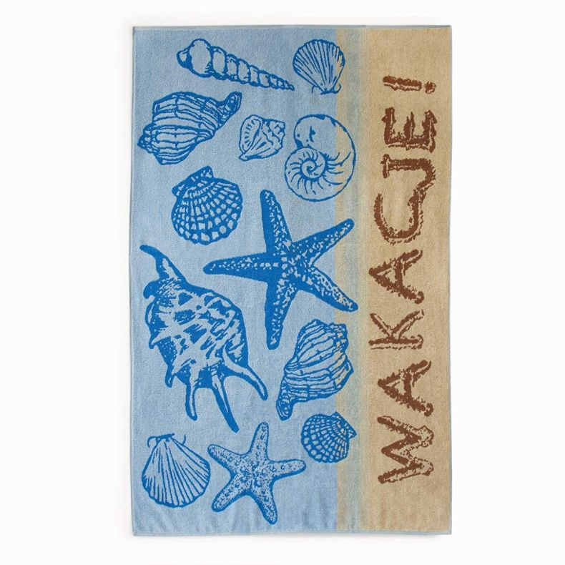

12. Czas na relaksację.

https://www.youtube.com/embed/lal_N0ewv1w

Powodzenia

Zad. z gos. dom. ;
- Sprzątam własny pokój. Obsługa odkurzacza.
Zaj. plastyczne;
- Czarno- biały świat- rysowanie flamastrem na białym kartonie dowolnego rysunku, wycinanie go i przyklejanie na czarny karton.

